

第三回
中華民國九十七年十一月十三日
二年四班導師： 吳靜怡 老師

老師的悄悄話：
- 經歷了第一次的期中評量，有表現不錯的孩子，也有表現的不盡理想的，不管結果如何，學習是一條慢慢長路，最重要的是要教導孩子的是態度、記取教訓，將來課業會愈來愈多且愈來愈難，文字敘述的題型也會愈來愈多，所以加強孩子的閱讀能力是一定要的，要多加油了！！
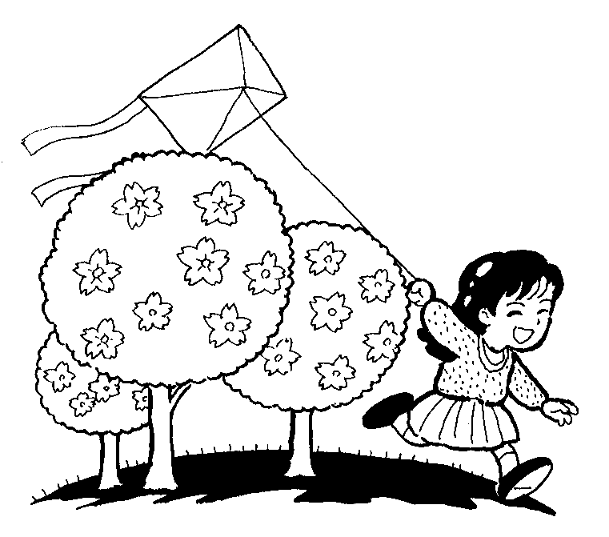
班級事項傳達：
- 期中評量表現優異的同學 蕭永翎 林妤軒 楊詠翔 江沛真 給這些孩子大大的鼓勵！
- 期中平時獎勵章獲得超過50個的孩子 黃台欣、蕭永翎、薛瑜葶、沈欣儀、陳詠真、林家輝、
陳建錩、江沛真 給他們鼓鼓掌！！ 重新開始集章，所以請家長鼓勵孩子家課要用心，幫忙作家事，或是家長具體寫出孩子在家的優良表現，也可以得一個章，希望孩子愈誇愈棒。
- 第一小組 蕭永翎 陳建錩 李蓮心 傅宣遠 陳漢賢 小組競賽優異，給他們放煙火！！
- 先前已經給孩子預告，期中考過後要給孩子作課文的抄寫，上星期已經給孩子寫一次課文，但孩子們寫得並不盡理想，寫課文的目的是為了將來作文的準備，文章的格式和標點的認識，會要求孩子要正確，所以每段換行及空格一定做到，會在學校再次的要求，也請家長幫忙要求孩子。
- 運動會的日子（12/20）是將近了，學校也緊鑼密鼓的籌畫，本學年有闖關活動，班上負責的關卡是「灌籃高手」，急需三位家長協助關卡的進行，已先詢問了萓葶媽媽，萓葶媽媽一口就答應了，讓我真是又感激又感動。我們還需2位家長當天的協助，若您可以排除萬難來幫忙，記得告訴靜怡，或當靜怡詢問您時，可以給我一個肯定的回覆。
- 唐詩請在家一天要求孩子背一首，預計本學期要完成七言絕句，目前背到296，預計11/25要背至302，請家長多督促孩子，務必跟上進度，若背得快的孩子可以進度超前。
- 學校有發下台語認證護照和英語認證護照，請家長協助孩子，原則上低年級採鼓勵的方式，且由學校行政協助認證，星期四第二大節英語認證，星期五第二大節台語認證。
- 天氣愈來愈涼，請大家要注意身體，早晚要加衣服。最重要要記得，早上上學要準時，不要遲到喔！遲到的同學也會被老師扣一個扣分章。
- 會將孩子表現的好的學習單及班上的學習活動的照片放在班網上，歡迎到二年四班的班級網頁走走看看，也請不吝指教，也可以當作一個彼此溝通的平台（從學校網站進入http://www.rwp.ks.edu.tw/班級網站/二年級班群/二年四班）。
爹地媽咪的話：

我是_____________的爹地、媽咪_____________簽章 _____年_____月_____日

